1 Wer ist wer?

Sechs Personen stellen sich vor. Hören Sie die Aussagen und ergänzen Sie die fehlenden
Informationen sowie ihren Vornamen.

Person | 1 | 2 | 3 | 4 | 5 | 6
 | 62 Jahre | ……. Jahre | 42 Jahre | 45 Jahre | ……. Jahre | 22 Jahre
 | …. kg | 75 kg | 69 kg | …….. kg | 56 kg | …….. kg
 | 160 cm | 176 cm | ..……. cm | 165 cm | 176 cm | 160 cm
 | Clown | Koch | Pfarrer | Sekretärin | Fotomodel | Verkäuferin
Name | ……….. | …………….. | ……………… | …………….. | …………… | …………….
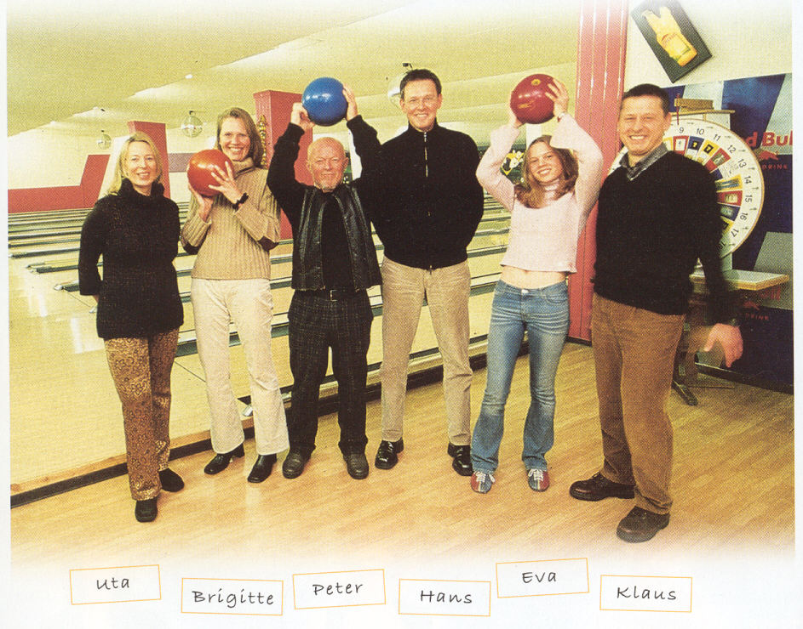

2 Wie ist das Wetter ?

Hören Sie die Dialoge. Welches Wetter ist gerade in Dialog A, B, C, D und E?

Wetter | Nebel | Regen | Gewitter | kalt | sehr heiß
Dialog | …...... | …….. | ……. | …… | ……

Seite 1 / 2

3 Meine Eltern sind zu streng

Hören Sie den Dialog zwischen Matthias und Selina. Entscheiden Sie beim Hören, ob die Aussagen 1 bis 10 richtig oder falsch sind. Markieren Sie PLUS ( + ) gleich richtig oder MINUS ( - ) gleich falsch.

 |  | + oder -
1 | Am Samstag gibt Matthias eine Party.
2 | Selina will nicht zur Party.
3 | Selina hat eine schlechte Note in Mathe bekommen.
4 | Selina darf also nicht mehr ausgehen.
5 | Sie lernt noch abends.
6 | Sie kann nicht mit ihren Eltern sprechen.
7 | Selinas Eltern sind zu autoritär.
8 | Matthias hat eine gute Idee.
9 | Er will Selina in Mathe helfen.
10 | Sie fragen Selinas Eltern, ob sie ins Kino dürfen.

4 Was ist passiert?

Sie hören drei Hörspiele. Kreuzen Sie die richtigen Antworten an.

Dialog A | 1. ◻ Ein Auto hat eine Panne  2. ◻ Hier ist ein Unfall passiert  3. ◻ Der Unfallwagen kommt  4. ◻ Der Mechaniker kommt
Dialog B | 1. ◻ Karl braucht Benzin  2. ◻ Karl braucht Öl  3. ◻ Karl muss zur Tankstelle
Dialog C | 1. ◻ Das Fahrlicht funktioniert nicht  2. ◻ Die Bremsen funktionieren nicht  3. ◻ Der Scheibenwischer funktioniert nicht  4. ◻ Das Bremslicht funktioniert nicht
Seite 2 / 2

